Nom : ____________ | Travaux pratique – TP6  Réseau multiplexé sur système SD6 | 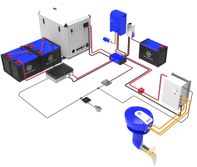
Classe : ___________
Date : ____________

Objectifs :  - Maitriser les technologies du réseau multiplexé NMEA 2000  - Identifier le circuit multiplexé du support SD6  - Réaliser des mesures de contrôle électrique sur le réseau multiplexé NMEA 2000 | 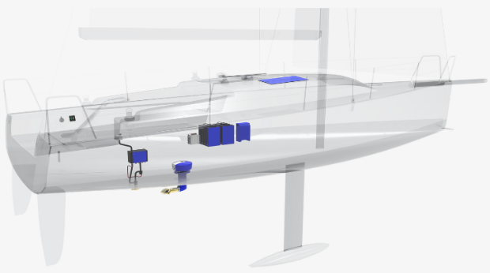  Support :  @oceanvolt

Mise en situation (problématique) :

Vous êtes technicien dans un chantier naval, un nouveau client s’est présenté à l’entreprise. Il possède un voilier Bénéteau 27.7 équipé d’une motorisation à propulsion électrique lui permettant les entrées et sorties de port et manœuvres ponctuelles. Votre responsable vous demande de réaliser le diagnostic de son réseau multiplexé.

Pré-requis :
TD1 Constitution et utilisation du groupe propulsion électrique SD6

Ressource :  - Bateau 27.7  - DR &TP6  - Temps : 2h | Travail demandé :  - Collecter des informations techniques  - Tracer le schéma du réseau  - Identifier les composants du circuit  - Réaliser des mesures électriques | Indicateurs d’évaluation :  Compléter le questionnaire  Les interventions sont réalisées correctement, en sécurité et en autonomie  Le poste de travail et les matériels sont toujours disposés et rangés proprement

Centre d’intérêt | Taches professionnelles | Compétences | Savoirs associés
CI 1  Approche fonctionnelle d'un équipement (bateaux, mécanique général, …) | T2.5. Mettre en œuvre le matériel de diagnostic et/ou de mesure  T2.6. Mesurer des grandeurs physiques  T2.7. Définir la ou les causes du dysfonctionnement  T3.2. Installer un équipement  T3.9. Maintenir en état le poste et l’aire de travail | C126 Accompagner la prise en mains d’un système ou d’un matériel  C131 Collecter toutes les données nécessaires à une intervention  C223 Mettre en œuvre les essais et mesures prévus  C311 Déposer, reposer, poser un élément ou un sous-ensemble  C412 Apprécier les risques professionnels liés à l’intervention | S111 Notion de système  S21 ENERGIE ELECTRIQUE 12/24 VOLTS  S34 MOTORISATION ?  S44 Prévention des risques professionnels

Nom : ____________ | Travaux pratique – TP6  Réseau multiplexé sur système SD6
Classe : ___________
Date : ____________

A l’aide du dossier ressource, répondre aux différentes questions :

1. Que signifie l’abréviation NMEA ?

Réponse :

2. Quelles différences y a-t-il entre la norme NMEA 0183 et la norme NMEA 2000 ?

Réponse :

3. Par quel moyen sont transmissent les données numériques sur un réseau en NMEA 2000 ?

Réponse :

4. Donner le rôle des résistances de terminaison sur un bus CAN :

Réponse :

5. A l’aide du schéma électrique « Schéma électrique SD6 » du document ressource, retracer le réseau CAN du système ci-dessous, en positionnant les résistances de fin de bus, ainsi que le ou les équipements manquants associé(s) au réseau NMEA 2000:
RESISTANCE
RESISTANCE
CCGX
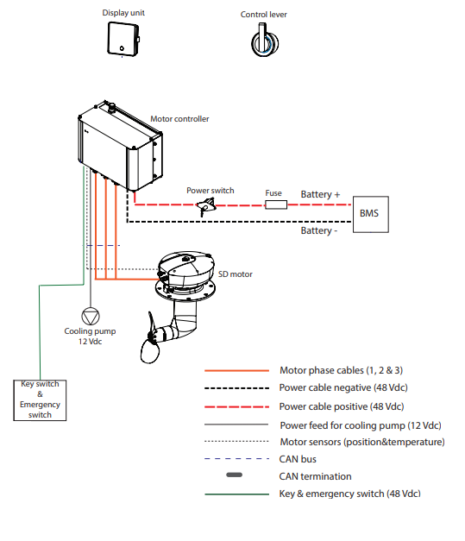

6. Sur le système SD6 didactisé, exécuter le câblage complet du bus CAN, puis faites valider par le professeur.

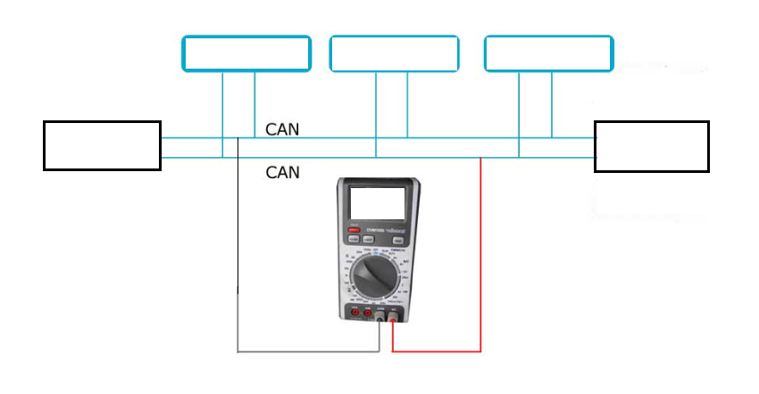
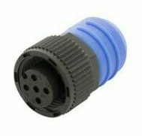
7.1. On vous demande d’effectuer le contrôle électrique de votre BUS CAN, en vous aidant du document ressource ; mais avant tout, compléter les schémas ci-dessous en y ajoutant si nécessaire les éléments manquants.

-

7.2. Quelle est la valeur de chaque résistance de fin de BUS ?
Réponse :

7.3. Quelle serait la valeur affichée par le multimètre représenté ci-dessus pour un CAN BUS en bon état ?

Réponse :

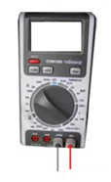
7.4. Sur quel numéro de borne devez-vous positionner le multimètre pour obtenir le résultat de la question 6.3, pour cela câbler les sondes du multimètre ci-dessous :

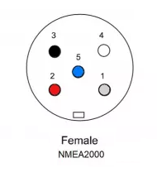

7.5. Lors de la mesure ci-dessus, vous obtenez une valeur de 120 Ohm, que cela signifie t-il ?

Réponse :

7.6. Sur le système SD6, contrôler les résistances de terminaison.

Terminaison 1 | Valeur attendue | Valeur relevée

Terminaison 2 | Valeur attendue | Valeur relevée

Compétences évaluées | FICHE D’EVALUATION  Critères d’évaluation | NOTES
 | COLLECTER DES INFORMATIONS TECHNIQUES | / 3
C131 | 1. L’abréviation est correctement identifiée  2. Les différences entre les 2 réseaux sont correctement identifiées  3. Le moyen de transmettre les données numériques est correctement identifié  4. Le rôle des résistances est correctement identifié | / 0.5  / 1  / 0.5  / 1
 | ANALYSER LE SCHEMA RESEAU DE L’INSTALLATION | / 2
 | 5. Le réseau CAN et les résistances du système sont correctement retracées | / 2
 | REALISER LA MISE EN ŒUVRE DU BUS CAN | / 4
C311 | 6. Le bus CAN est correctement câblé | / 4
 | REALISER DES MESURES ELECTRIQUES POUR CONTROLER LE SYTEME | / 11
C131 | 7.1. Le schéma est correctement complété  7.2. La valeur de résistance est identifiée  7.3. La valeur affichée par le multimètre (schéma 7.1.) est correcte  7.4. Les sondes du multimètre sont correctement positionnées sur le schéma  7.5. L’interprétation de la mesure permet d’identifier une éventuelle défaillance | / 2  / 1  / 1  /2  /1
C223 | 7.6. Les mesures sont correctement réalisées  7.6. Les tableaux sont correctement complétés | / 3  / 1
 | RESPECTER LES CONSIGNES | / -4
 | Les consignes sont respectées  Le temps est respecté | / -2  / -2
C412 | SECURITE | / -7
 | Risque de dommage pour le matériel  Danger de blessure pour une personne | / -2  / -5
TOTAL |  | / 20

DOSSIER RESSOURCE

Qu’est-ce que le NMEA 2000 ?
Le protocole réseau NMEA a été développé dans les années 80 par la National Marine Electronics Association, avec pour objectif de créer un système de transmission de données entre des appareils de types différents et conçus par des constructeurs variés. Avec ce protocole, les données de GPS, de vent, de profondeur, d’AIS, de vitesse, du moteur et du compas peuvent être échangées entre, par exemple, des appareils Simrad, Garmin et Raymarine. Pour ce faire, une interface NMEA2000 est requise. Les images, telles que celles du radar ou provenant du sondeur de pêche, ainsi que les éléments de cartographie, ne peuvent pas être transmises via le protocole NMEA2000.

Évolution du NMEA2000

Le protocole NMEA0180 a été la première norme en vigueur dans les années 80 et au cours des années suivantes, il a été amélioré pour aboutir au protocole NMEA0183. Depuis lors, c’est le protocole NMEA2000 qui lui a succédé et est devenu la norme pour les réseaux embarqués, et qui est utilisé pour beaucoup des appareils utilisés. Dans un réseau NMEA2000, les données sont transmises via un Bus CAN (Controller Area Network). Le Bus de données CAN simplifie l’installation et transmet les données à tous les appareils du réseau. Parmi les appareils NMEA2000 standards, on trouve des capteurs de vent, des antennes GPS, des appareils AIS, des capteurs de profondeur et de vitesse, des écrans multifonctions, des instruments, ainsi que des pilotes automatiques.
Le NMEA2000 est aussi connu sous le nom de N2K. De plus, le système comporte des variantes avec des noms spécifiques selon les marques, comme, par exemple, SeaTalkNG (Raymarine) ou Simnet (Simrad).

NMEA0183 vs. NMEA2000
Comparé au NMEA0183, le réseau NMEA2000 est plus simple à installer. Tandis que les réseaux NMEA0183 requièrent un procédé complexe, en connectant des câbles dénudés au moyen de bornes à visser, la technologie NMEA2000 présente des connexions faciles à réaliser en utilisant les connecteurs en T appropriés, des câbles réseaux et de nombreux boîtiers de distribution. Vous trouverez ci-dessous d’autres avantages des réseaux NMEA2000 par rapport aux réseaux NMEA0183:
- le NMEA2000 est très fiable
- de nouveaux appareils peuvent être intégrés rapidement et facilement à des réseaux NMEA2000
- avec le NMEA2000, il n’y a pas de problèmes causés par les différents débits de transmission, comme cela peut être le cas avec les réseaux NMEA0183
- il est facile d’interconnecter jusqu’à 50 appareils en utilisant le NMEA2000
- les appareils existants en NMEA0183 peuvent être facilement intégrés à un réseau NMEA2000 en utilisant un adaptateur
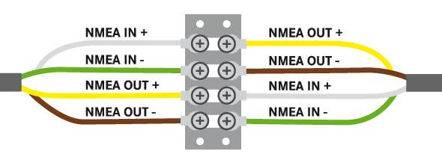
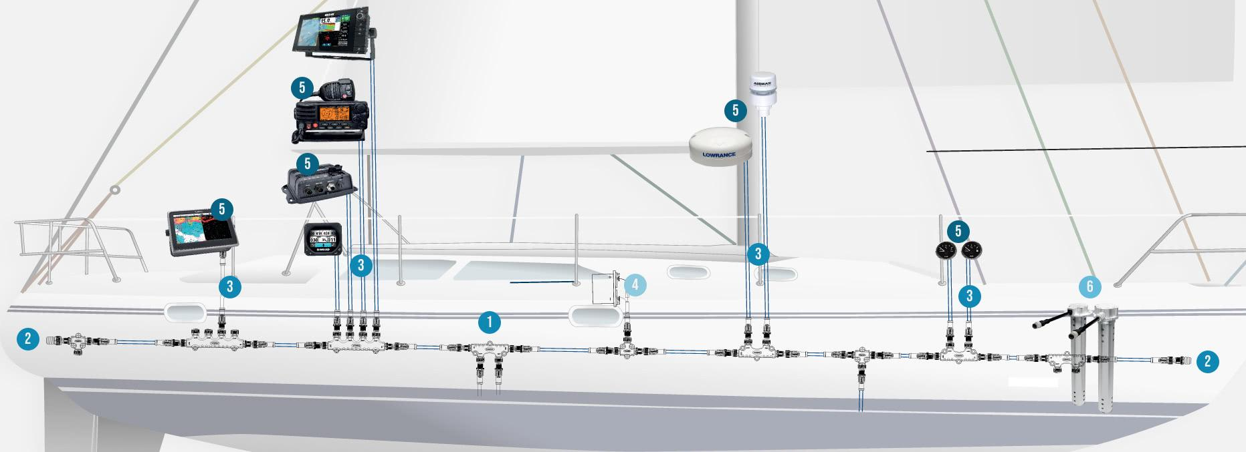
Exemple câblage type NMEA 0183 :

Exemple câblage type NMEA 2000 :

SYSTEME OCEANVOLT SD6 :
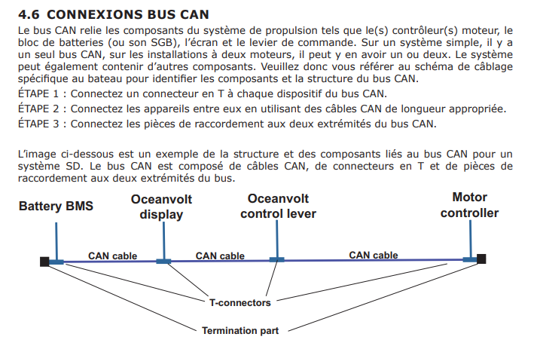

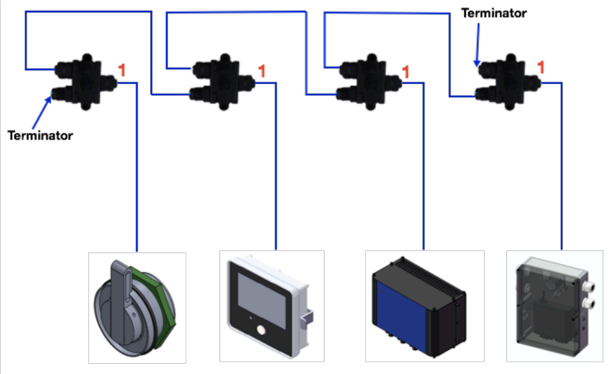

SCHEMA ELECTRIQUE SYSTEME OCEANVOLT SD6 :

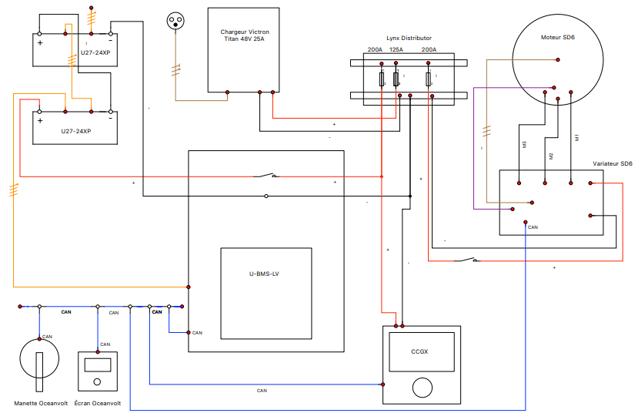

6 composants fondamentaux d’un réseau NMEA2000

Backbone NMEA2000 / Câble maître / Circuit principal
Le backbone est le câble maître du réseauNMEA2000, qui court horizontalement à travers le bateau, parallèle à la quille. Ce câble maître peut être composé de connecteurs en T, de boîtiers de distribution multiples ou d’une combinaison des deux. Les connecteurs en T et les distributeurs multiples peuvent être connectés directement les uns aux autres ou via un câble réseau. La longueur du backbone peut ainsi atteindre jusqu’à 200m de la poupe à la proue, selon le type de câble. Le backbone transmet toutes les données aux appareils du réseau.
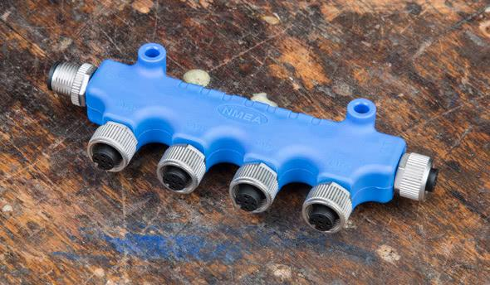
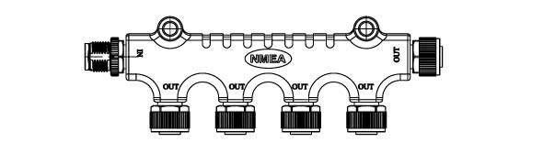

Backbone NMEA2000 / Câble maître / Circuit principal

Résistance de terminaison NMEA2000
Le backbone NMEA2000 doit être fermé par deux résistances de terminaison (aussi appelées « terminator »). Certains appareils, comme les capteurs de vent, peuvent être équipés d’une résistance de terminaison intégrée. Ces capteurs doivent être connectés à l’une des extrémités du backbone, si possible. Dans ce cas, une seule résistance de terminaison est nécessaire à l’autre extrémité. Afin de garder le réseau NMEA2000 étanche du côté où se trouve la résistance de terminaison intégrée, un bouchon obturateur peut être utilisé.

Résistance de terminaison NMEA2000

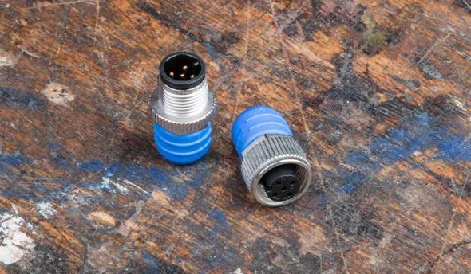
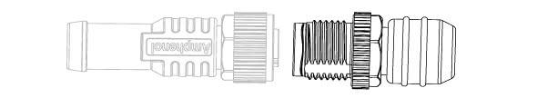

Câble de dérivation / bretelle NMEA2000

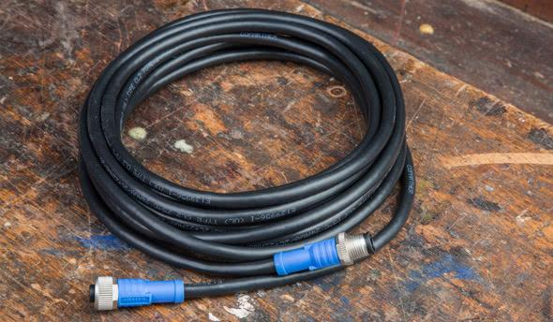
Les câbles de dérivation (ou bretelles), sont utilisés pour connecter chaque appareil au backbone. Grâce à cela, les informations des capteurs et des émetteurs peuvent être envoyées vers le réseau ou peuvent être récupérées du le réseau par les afficheurs multifunctions et autres écrans.

Câble de dérivation / bretelle NMEA2000

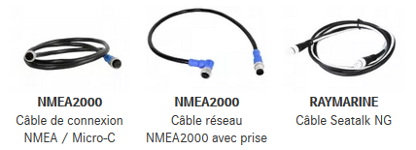

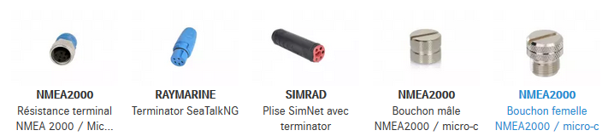

Câble d’alimentation NMEA2000
Un réseau NMEA2000 nécessite sa propre alimentation, pour les capteurs et les instruments connectés. Les réseaux NMEA200 ne peuvent être alimentés qu’en 12 V.
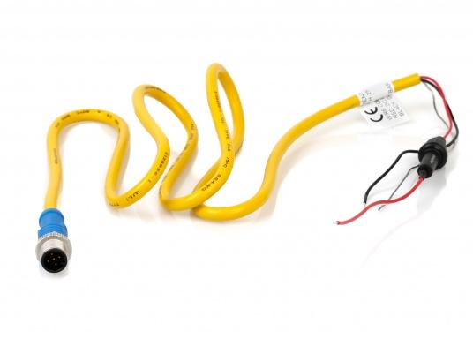
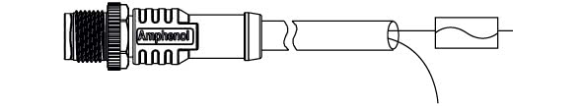

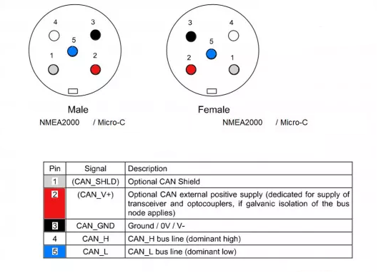

Les bus CAN haute vitesse utilisent des résistances de terminaison pour éliminer les défauts de transmission dans le bus. Sans les résistances, les transmissions peuvent rebondir des points finaux et déformer les messages. En règle générale, une résistance de 120 ohms est utilisée pour connecter les lignes CAN-L et CAN-H dans les deux unités de contrôle situées à chaque extrémité du bus. Dans cette configuration parallèle, la résistance totale entre les lignes CAN-L et CAN-H est d’environ 60 ohms. Par conséquent, la mesure de cette résistance indiquera l’intégrité du bus.
Les mesures de résistance ne doivent pas être effectuées sur des bus sans résistances de terminaison, à moins que toutes les unités de contrôle connectées aient été préalablement déconnectées.

